**VR - Virtual Reality**

**(Wirtualna rzeczywistość)**

**i psychomotoryka w szkoleniu kierowców: nowe rozwiązania.**

**Opis projektu – analiza**

Projekt symulacji i poprawy metod w rozwiązywaniu problemu szkolenia kierowców wraz z modułami psychomotorycznymi jest inicjatywą, która ma na celu zwiększenie jakości i skuteczności szkolenia kierowców i kandydatów na kierowców. Projekt zakłada wykorzystanie nowoczesnych technologii symulacyjnych, takich jak symulatory komputerowe i trenażery, a także urządzenia wirtualnej rzeczywistości (VR), które umożliwiają odwzorowanie realistycznych warunków jazdy i sytuacji drogowych. Projekt ma również na celu wprowadzenie zmian w przepisach dotyczących szkolenia i egzaminowania kierowców, tak aby dostosować je do nowych metod i narzędzi.

Projekt składa się z kilku etapów, takich jak:

* Analiza potrzeb i oczekiwań środowiska transportowego, kierowców w zakresie szkolenia.
* Opracowanie koncepcji i scenariuszy symulacji komputerowej, które będą uwzględniać różne poziomy trudności, rodzaje pojazdów, warunki pogodowe, ruch drogowy i inne czynniki wpływające na bezpieczeństwo jazdy.
* Wybór i dostosowanie odpowiednich urządzeń VR, które będą zapewniać immersyjne doznania i interakcję z symulowanym środowiskiem.
* Przeprowadzenie testów i badań nad skutecznością i efektywnością symulacji w porównaniu z tradycyjnymi metodami szkolenia kierowców.

Projekt ma na celu nie tylko poprawę jakości szkolenia kierowców, ale także zwiększenie ich świadomości i odpowiedzialności za bezpieczeństwo na drogach. Projekt ma również na celu zmniejszenie kosztów szkolenia kierowców oraz zwiększenie dostępności i atrakcyjności tego procesu dla potencjalnych kandydatów. Projekt ma na celu pomóc osobom z PTSD

w celu poradzenia sobie z traumą prowadzenia samochodu.

Opis elementów i kosztorysu w odniesieniu do prognozowanych kosztów zakupów. Zgodny z tabelą kosztową (w załączeniu)

1. **Oculus - Oculus Quest 2** to zaawansowane gogle wirtualnej rzeczywistości (VR), które zapewniają niesamowite doświadczenia w świecie wirtualnym. Wyposażone w wysoką rozdzielczość 1832 x 1920 pikseli na oko oraz odświeżanie 90 Hz, oferują ostre obrazy i płynne animacje. Dzięki platformie Oculus i kontrolerom Oculus Touch, użytkownicy mogą swobodnie poruszać się i kontrolować swoje wirtualne otoczenie.

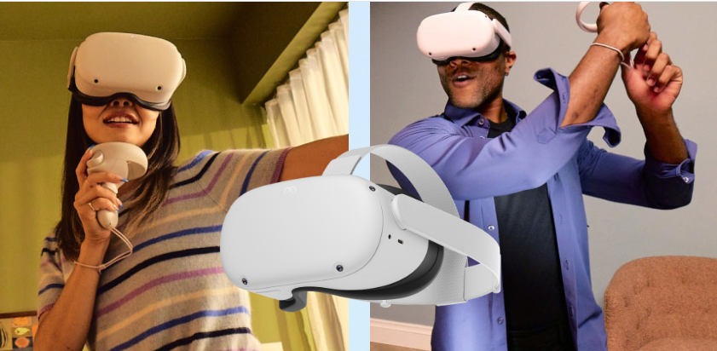

Rysunek 1 - Oculus

Główne założenie projektu:

Dostosowanie możliwość szkoły, do kształcenia uczniów przepisów jak i zasad drogowych poza szkołą jazdy. Zwiększenie zdawalności prawa jazdy w regionie. Udostępnienie nowoczesnych technologii, które mają pomóc w przygotowaniu ucznia do realnej jazdy.

*Inne opcjonalne zastosowania*: Wirtualna rzeczywistość (VR) to technologia, która tworzy wrażenie, że jesteś w innym świecie. Możesz używać specjalnych gogli i kontrolerów, aby zobaczyć, słyszeć i dotykać wirtualnego świata. VR ma wiele zastosowań w różnych dziedzinach życia, takich jak:

- *Edukacja*: VR może pomóc uczniom i nauczycielom w nauce i nauczaniu różnych tematów, takich jak historia, geografia, fizyka czy języki obce. Możesz zwiedzać wirtualne muzea, podróżować po świecie, eksperymentować z zjawiskami fizycznymi lub rozmawiać z wirtualnymi postaciami.

- *Medycyna*: VR może pomóc lekarzom, szkolnym psychologom i pacjentom w diagnozowaniu, leczeniu i rehabilitacji różnych chorób i urazów. Możesz oglądać trójwymiarowe obrazy ciała ludzkiego, symulować operacje chirurgiczne, leczyć fobie, choroby psychiczne czy ból .

- *Przemysł*: VR może pomóc przyszłym inżynierom i projektantom w tworzeniu i testowaniu nowych produktów, maszyn czy budynków. Możesz prototypować samochody, symulować awarie, optymalizować procesy produkcyjne czy szkolić pracowników, naprawiać samochody i komputery.

1. **Kabel do podłączenia Oculus ’a** – Kabel o wysokiej przepustowości

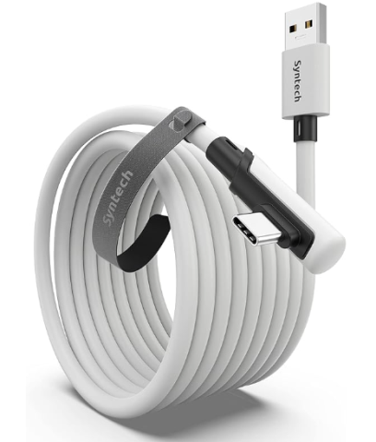

Rysunek 2- Kabel do podłączenia Oculus ’a

1. ***Zestaw komputerowy*** *umożliwiający komfortowe użytkowanie gogli VR, symulatorów i programów edukacyjnych.*

Tabela 1- zestaw komputerowy do projektu

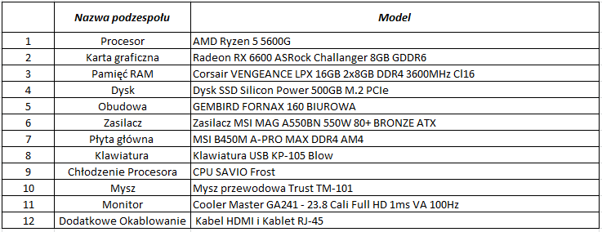

1. ***Gry i symulatory:***

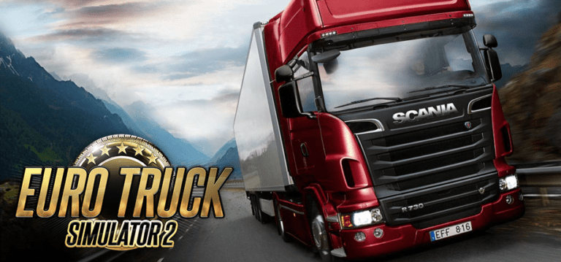

Rysunek 3 - Euro Truck Simulator 2

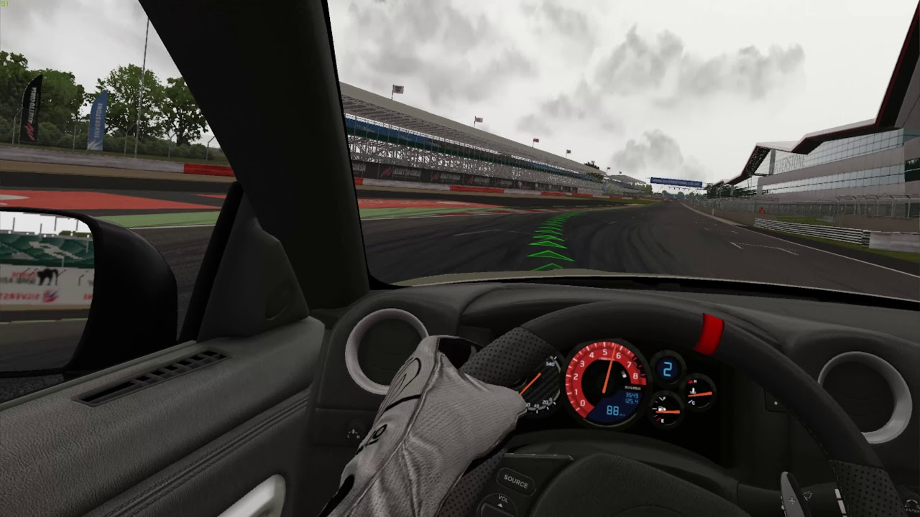

Rysunek 4- Assetto Corsa

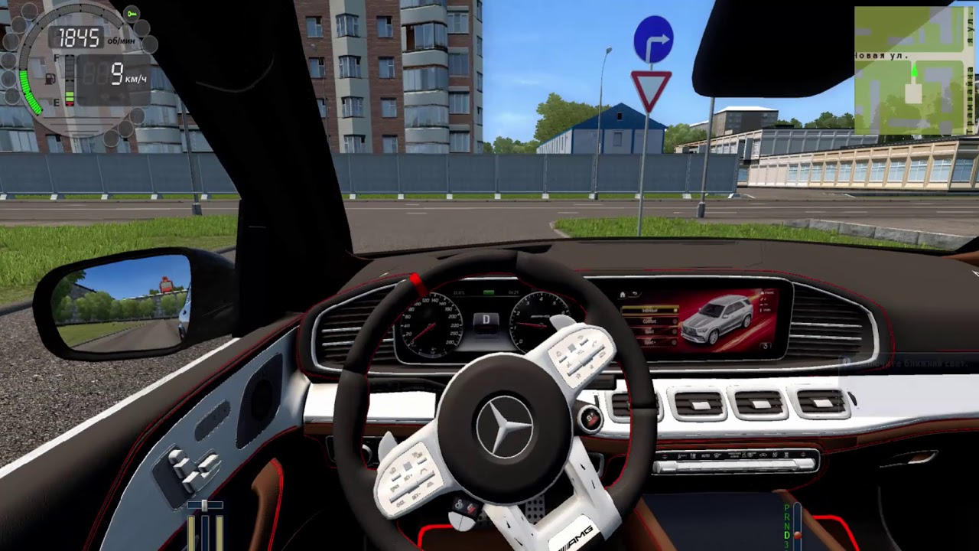

Rysunek 5-City Car Driving

1. **Shifter - Drążek zmiany biegów** LOGITECH Driving Force Shifter

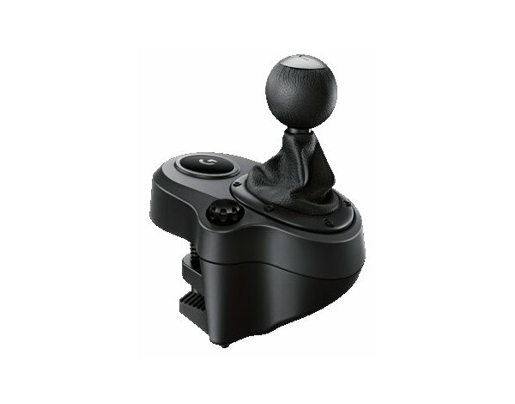

Rysunek 6- Shifter

Przekładnia została tak opracowana, aby zapewnić ci wytrzymałość. Jest praktycznie stworzona do ścigania się i spełni oczekiwania nawet najbardziej wymagającego użytkownika. Moduł został przygotowany z solidnej stali i z materiałów pod kątem długiej niezawodności. Uroku dodaje wysokiej jakości skóra, którą zastosowano do pokrycia gałki i kaptura produktu. Dzięki temu Twoje wrażenia będą jeszcze wspanialsze.

Inwestując w ten produkt masz do dyspozycji drążek o sześciu przyłożeniach w układzie ”H” z biegiem wstecznym. Porusza się on niezwykle płynnie. Co więcej, możesz liczyć także na dokładne i gładkie przejścia pomiędzy biegami nawet w trakcie ostrych zakrętów.

**6. *Kierownica***

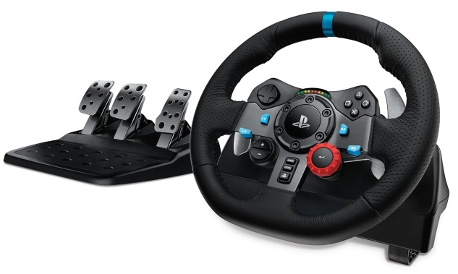

Rysunek - Kierownica

Mechanizm sprzężenia zwrotnego z napędem dwusilnikowym pozwoli Ci prawdziwie poczuć zachowanie opon na dosłownie każdym zakręcie, a także na zmiennych podłożach. Pobudza on działanie różnych sił. Teraz możesz precyzyjnie reagować.

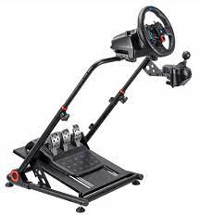**7.*Stojak do kierownicy***

Rysunek - Stojak do kierownicy

Stojak ten posiada wiele cech, które wyróżniają go na tle konkurencyjnych produktów. Stojak pasuje do praktycznie każdej kierownicy dostępnej na rynku, a także zapewnia łatwy dostęp do pedałów. Regulacja wysokości i odległości kierownicy oraz kąta nachylenia płyty podłogowej to kolejne cechy, które zwiększają komfort użytkowania.

**8.*Biurko***

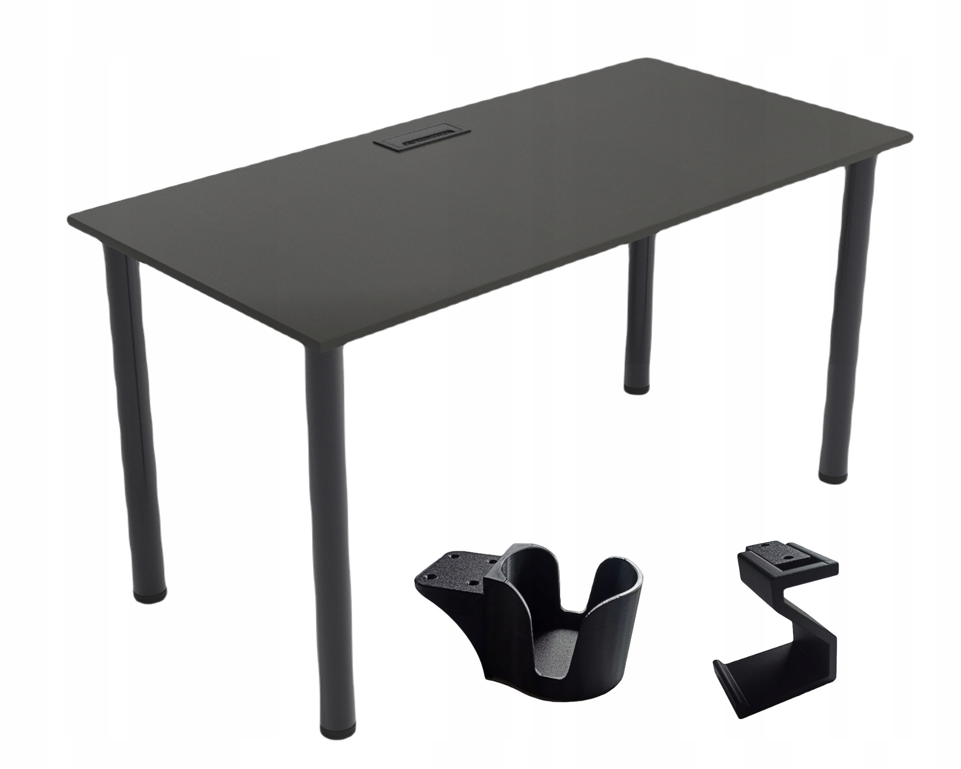

Rysunek - Biurko z organizatorem na kable

**Konfiguracja jednostki komputerowej ZS1ken w Szczecinku**

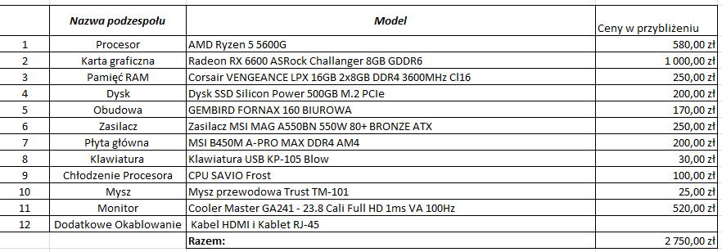

Kosztorys całego projektu

